ACO Flachdachheizung Abläufe DN40-100/inkl. 1m Anschlußleit.

ACO Haustechnik

Eigenschaften

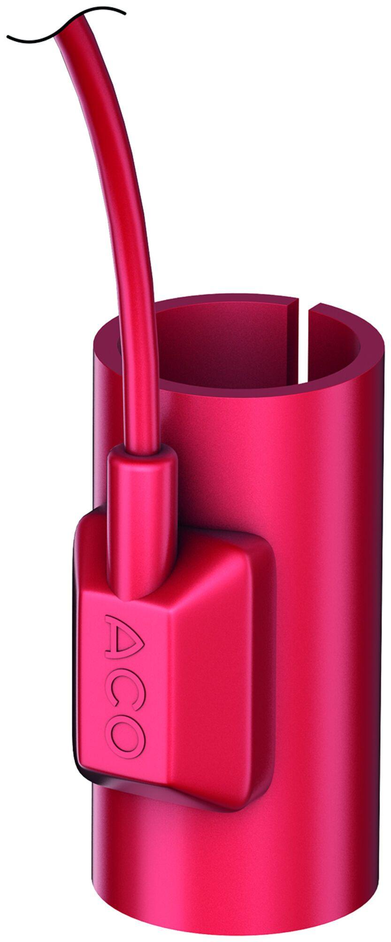

GTIN:

4002626695505

HAN:

7000.85.10